4.10新龙中一班今日动态
一、来园情况
今天能准时来园的小朋友是：赵翊帆、陆钦瀚、韩凯风、吕秦川、刘然诺、高翊桐、谢意增、周佳毅、吴 律、曹李安、王启轩、李依恬、楚慕凡、许米诺、黄馨宁、仇思诺、万佳妮、高依诺、赵诺一、杜妍汐、蔡书歆、李雨佳、赵伊凡。

- 户外活动
今天我们能积极参加户外活动的小朋友是：赵翊帆、陆钦瀚、韩凯风、吕秦川、刘然诺、高翊桐、谢意增、周佳毅、吴 律、曹李安、王启轩、李依恬、楚慕凡、许米诺、黄馨宁、仇思诺、万佳妮、高依诺、赵诺一、杜妍汐、蔡书歆、李雨佳、赵伊凡
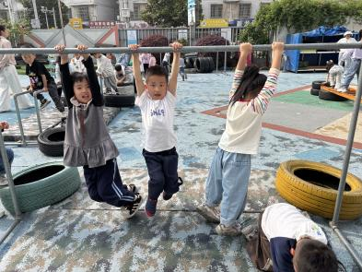 | 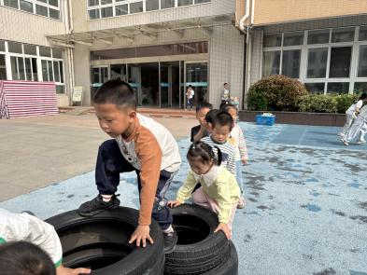 | 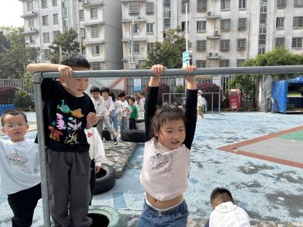
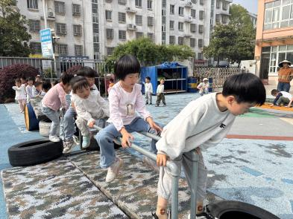 |  | 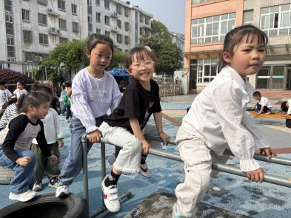

三、集体活动《美术：柳树》
春雨绵绵，万物复苏，柳树抽穗发芽了，柳条上星星点点的绿芽随风飘动，如同在摇摆婀娜的身姿。柳树有粗粗的树干，从树干上有长出树枝，树枝上又长着长长的柳条。本次活动通过长弧线和段弧线来表现柳枝的飘舞，用大小不同的小点表示柳叶的生长方向。让幼儿用蜡笔画出柳树长长的辫子，柳树发芽的大自然现象。
中班幼儿有了一定的画弧线的经验，但大多数幼儿不够大胆，线条拉不长，或很短，控制的不是很好。本活动主要学习由树枝向外延伸绘画弧线的柳条，进一步感知曲线的画法。，在活动中能积极参与，能用弧线画出表现柳条的基本结构，尝试在弧线上用较整齐的交错点画柳叶。
在活动中能用弧线画出柳枝的形态，尝试在弧线上用较整齐的交错点画柳叶的小朋友是：赵翊帆、陆钦瀚、韩凯风、吕秦川、刘然诺、高翊桐、谢意增、周佳毅、吴 律、曹李安、王启轩、李依恬、楚慕凡、许米诺、黄馨宁、仇思诺、万佳妮、高依诺、赵诺一、杜妍汐、蔡书歆、李雨佳、赵伊凡通过本次活动，孩子们认识了许多动物及他们的外形特征。
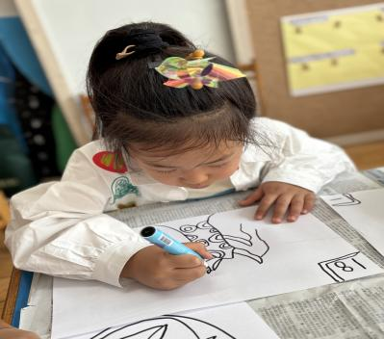 | 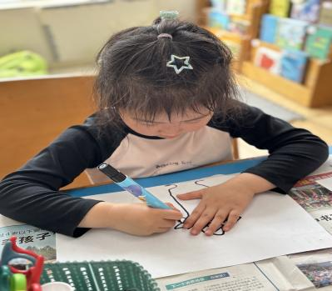 | 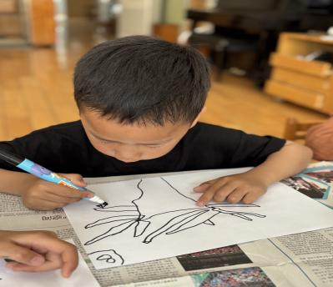
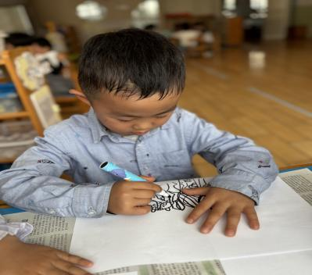 | 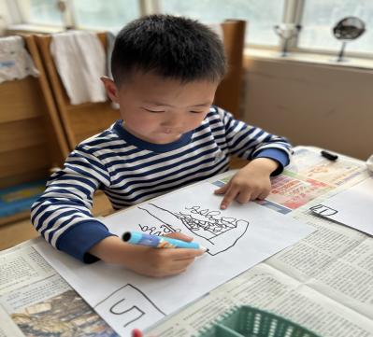 | 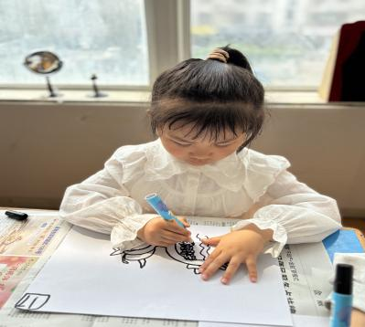

四、区域活动
今天能在教室开展区域游戏的小朋友是：赵翊帆、陆钦瀚、韩凯风、吕秦川、刘然诺、高翊桐、谢意增、周佳毅、吴 律、曹李安、王启轩、李依恬、楚慕凡、许米诺、黄馨宁、仇思诺、万佳妮、高依诺、赵诺一、杜妍汐、蔡书歆、李雨佳、赵伊凡游戏中，孩子们能自主思考，积极动手。
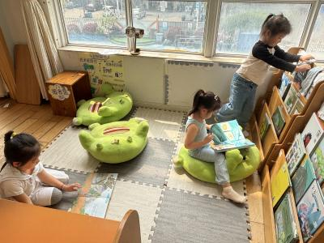 | 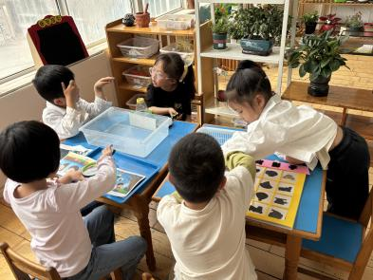 | 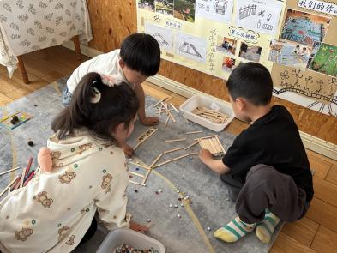
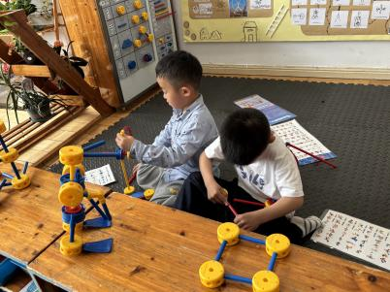 | 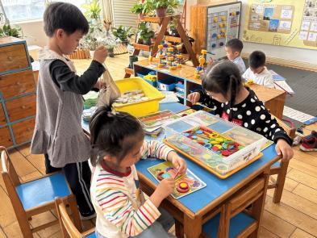 | 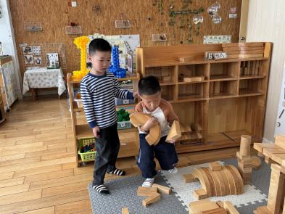

五、请你关注
天气升温，注意给孩子减少衣物，并给准备好吸汗巾哦！

